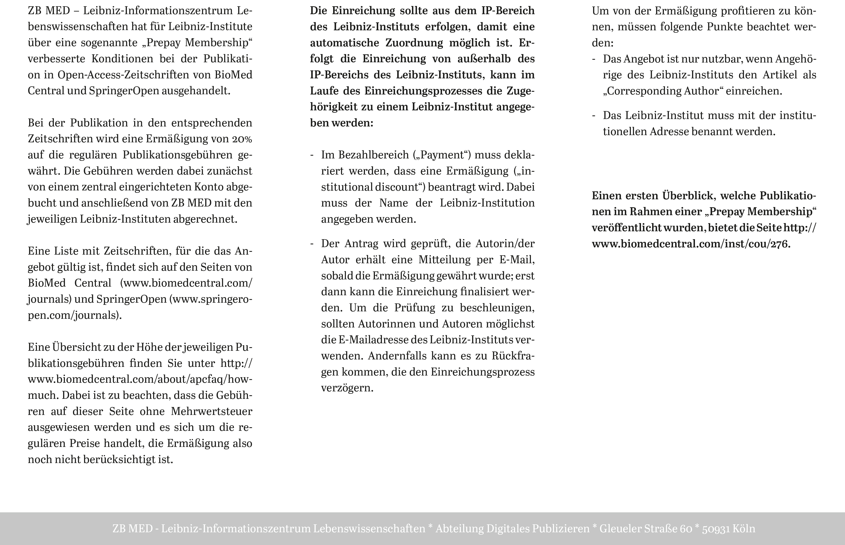

**des xy-Institutes**

**(Bitte eigenen Institutsnamen einfügen)**

Name

Adresse

Tel.-Nr.

E-Mail

…

(Bitte eigene Kontaktangaben einfügen)

(An dieser Stelle bitte Ihr Logo einfügen)